Examen VWO
2021

tijdvak 2
vrijdag 18 juni
13.30 – 16.30 uur

wiskunde C

 | Aankoop en verkoop van woningen
IN de zomer van 2007 ontstond de wereldwijde kredietcrisis. Ten gevolge van de kredietcrisis is de gemiddelde huizenprijs van koopwoningen in Nederland in de periode 2008-2013 flink gedaald. Zie de figuur.

figuur
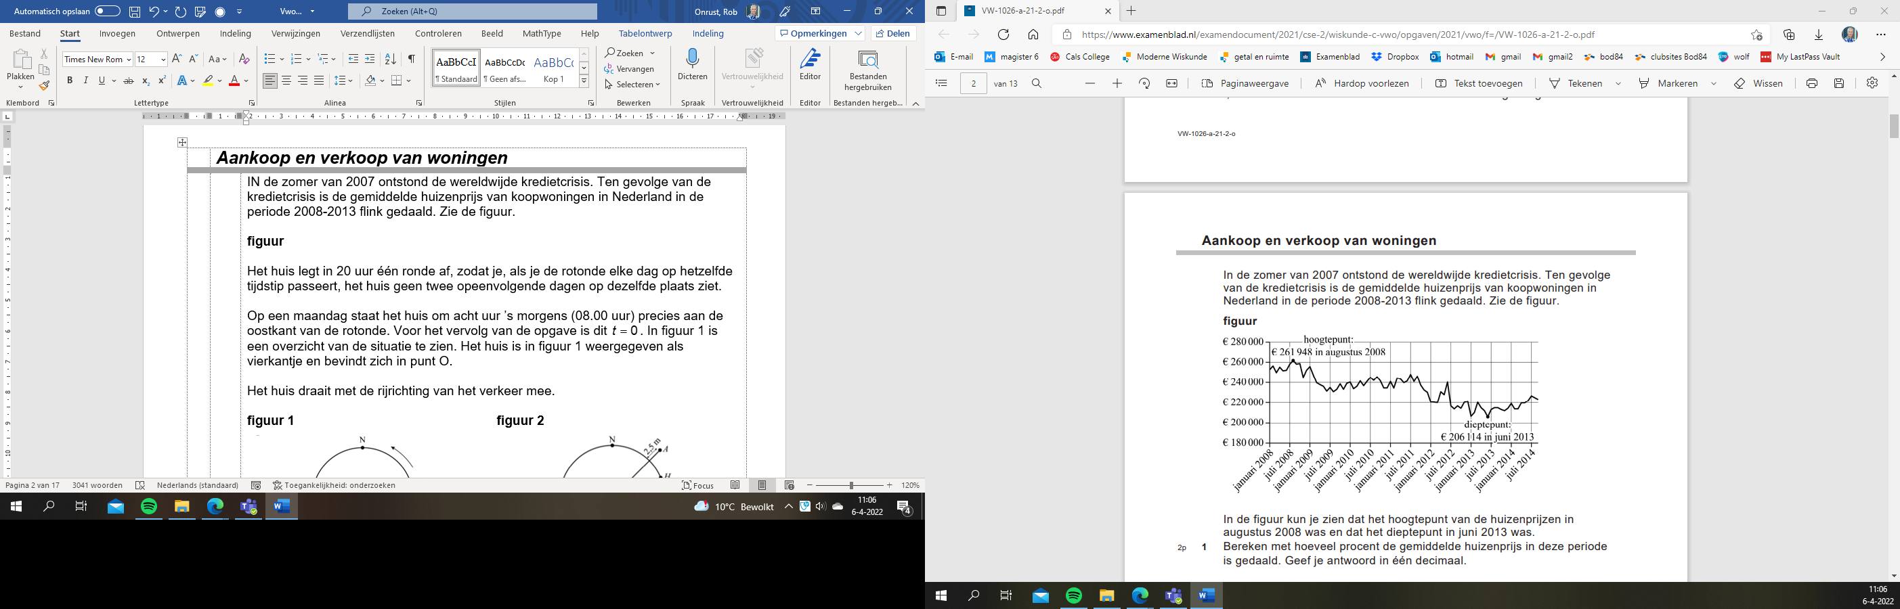

In de figuur kun je zien dat het hoogtepunt van de huizenprijzen in augustus 2008 was en dat het dieptepunt in juni 2013 was.
2p | 1 | Bereken met hoeveel procent de gemiddelde huizenprijs in deze periode is gedaald. Geef je antwoord in één decimaal.
Op de uitwerkbijlage zie je de procentuele verandering van de gemiddelde prijs van woningen in Nederland ten opzichte van het jaar ervoor.
Bijvoorbeeld -6% op 1-1-2013 betekent dat tussen 1-1-2012 en 1-1-2013 de gemiddelde prijs van een woning in Nederland met 6% is gedaald.
4p | 2 | Bereken met behulp van de figuur op de uitwerkbijlage met hoeveel procent de gemiddelde prijs van woningen in Nederland tussen 1-1-1012 en 1-1-2017 is toegenomen. Geef je antwoord in hele procenten.
Om ervoor te zorgen dat meer mensen met lage inkomens een koopwoning kunnen betalen, werd in 2004 in Nederland de zogeheten Koopgarantregeling of kortweg Koopgarant ontwikkeld.
Bij Koopgarant verkoopt een woningcorporatie een woning aan een particulier, die dan bij de aankoop korting krijgt op de marktwaarde van de woning.
Woningcorporatie Prowonen in de gemeente Berkelland in de Achterhoek verkocht in 2012 met Koopgarant een hoekwoning met een marktwaarde van € 191 000. De particuliere koper kreeg een korting van 10% op de marktwaarde. De koper leende voor het kopen van de woning het destijds maximaal haalbare bedrag ter grootte van 108% van de marktwaarde van de woning.
3p | 3 | Bereken hoeveel euro de koper hierdoor meer leende dan hij voor de koop van het huis nodig had.

Als de particulier na een aantal jaren wil verhuizen, koopt Prowonen de woning weer terug. De terugkoopprijs wordt altijd berekend met de formule:
$$P=p∙M+V+q∙(T-V-M)$$
Hierin is:
$P$ de terugkoopprijs;
$M$ de marktwaarde bij de aankoop van de woning;
$V$ de bij terugkoop getaxeerde waarde van de verbeteringen die de particulier
heeft aangebracht;
$T$ de marktwaarde van de woning bij terugkoop;
$p$ het deel van de marktwaarde dat de particulier betaalde bij de aankoop;
$q$ het deel van de veranderde marktwaarde dat bij terugkoop verrekend wordt.

Alle bedragen zijn in euro.

In 2019 kocht Prowonen de eerder genoemde hoekwoning terug. De veranderde marktwaarde werd voor 85% verrekend in de terugkoopprijs, dus $q=0,85$.
De particulier gaf in totaal € 41 000 uit voor verbeteringen aan het huis. Een deel van de € 41 000 heeft in de loop der jaren zijn waarde verloren, want bij de terugkoop in 2019 werd de marktwaarde van deze hoekwoning getaxeerd op € 212 500. Zonder de verbeteringen werd de marktwaarde getaxeerd op € 194 000.

De particulier kreeg minder voor deze hoekwoning terugbetaald dan hij voor de aankoopprijs en verbeteringen had uitgegeven.
4p | 4 | Bereken met behulp van de formule voor de terugkoopprijs hoeveel euro hij minder terugbetaald kreeg.
 |  | Prowonen bood in 2012 ook tussenwoningen aan met Koopgarant. Voor deze tussenwoningen werd een korting van 15% op de marktwaarde op het moment van aankoop gegeven. Bij de terugkoop zal 77,5% van de veranderde marktwaarde worden verrekend in de terugkoopprijs.
3p | 5 | Stel de formule op van de terugkoopprijs $P$ voor tussenwoningen en herleid deze tot de vorm $P=a∙M+b∙T+c∙V$.

Insectenafname
In oktober 2017 publiceerde PLOS One¹⁾ een onderzoek²⁾ naar de afname van insecten in natuurgebieden in Duitsland.
In de periode 1989-2016 zin in diverse Duitse natuurgebieden insecten in vallen gevangen. De insecten werden niet geteld, maar de onderzoekers noteerden dagelijks het gewicht van alle insecten in zo’n val. Vervolgens hebben de onderzoekers voor elk jaar het gemiddelde gewicht per val per dag berekend. Aan de hand van dit gemiddelde gewicht konden de onderzoekers een uitspraak doen over de toename of afname van het aantal insecten.

noot 1 | PLOS One is een internationaal online tijdschrift.
noot 2 | Er is veel kritiek geweest op de uitvoering van het onderzoek van PLOS One, omdat er gebruikgemaakt zou zijn van incomplete data. In deze opgave gaan we toch uit van de resultaten op basis van het onderzoek.

In deze opgave is het gemiddeld figuur 1
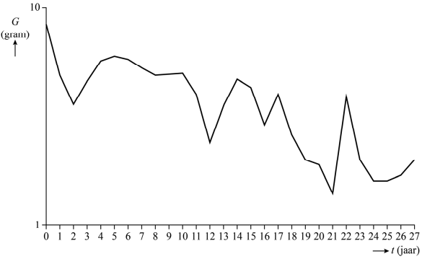
gewicht $G$ steeds het gemiddeld gewicht
per val per dag in gram. In figuur 1
zijn de resultaten van het onderzoek
weergegeven. Figuur 1 staat vergroot
op de uitwerkbijlage.

In figuur 1 is $G$ uitgezet tegen de tijd t in
jaren, met $t=0$ in 1989.
De schaalverdeling op de verticale as is
logaritmisch. Je kunt in de figuur op de
uitwerkbijlage bijvoorbeeld aflezen dat in
1989 het gemiddeld gewicht $G$ gelijk was aan 8,4 gram.

In een krant stond dat de hoeveelheid insecten in de Duitse natuurgebieden in 27 jaar met ruim 75% afgenomen is.
4p | 6 | Onderzoek met behulp van de figuur op de uitwerkbijlage of een afname van ruim 75% in de periode 1989-2016 te verdedigen is.
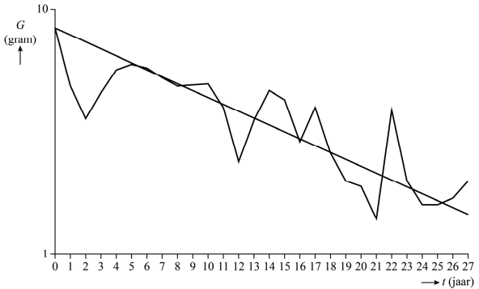
In figuur 2 zijn de resultaten van het figuur 2
onderzoek nogmaals weergegeven.
Er is een trendlijn toegevoegd.

Een formule voor de trendlijn in figuur 2 is:
$$\log{(G)}=-0,028t+0,924$$
Hierin is $G$ het gemiddeld gewicht in gram
en $t$ de tijd in jaren, met $t=0$ in 1989.

Als het onderzoek na 2016 voortgezet
zou zijn en als $G$ zich volgens dezelfde
trend blijft ontwikkelen, zal $G$ op een
gegeven moment minder dan 0,5 gram zijn.
3p | 7 | Bereken in welk jaar dat volgens de gegeven formule voor het eerst het geval is.
De trendlijn in figuur 2 hoort bij een exponentieel model voor de afname van het gewicht $G$. De formule van de trendlijn is te herleiden tot
$$G={10}^{-0,028t+0,924}$$
3p | 8 | Herleid deze formule tot de vorm $G=b∙g^{t}$ en bepaal hiermee, zonder getallen in te vullen, de jaarlijkse procentuele afname. Geef je antwoord in één decimaal.

 | Kaartenhuis
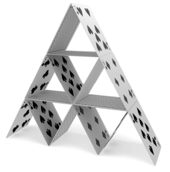
Door speelkaarten op elkaar te stapelen, kan je een foto 1
kaartenhuis bouwen. Op foto 1 zie je een kaartenhuis
van drie lagen.
Het kaartenhuis op foto 1 is gebouwd volgens de
zogeheten driehoeksconstructie. Bij de driehoeks-
constructie ga je als volgt te werk:
- Zet steeds naast elkaar twee kaarten schuin tegen
elkaar (de zwarte lijnstukken in de figuur hieronder).
- Leg een kaart op de toppen (de gestippelde lijnstukken
in de figuur).
- Ga door tot het kaartenhuis af is.
In de figuur is dit schematisch weergegeven voor een kaartenhuis van vier lagen.

figuur
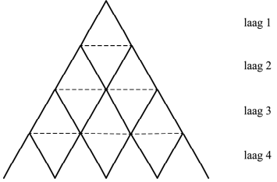
In deze opgave beschouwen we
kaartenhuizen die volgens de driehoeks-
constructie zijn gebouwd.
Zowel het aantal staande kaarten als het
aantal liggende kaarten in een laag vormt
een rij behorend bij een lineair verband.
Door voor beide aantallen een directe
formule op te stellen, kan een directe
formule voor het totaal aantal kaarten in
een laag gevonden worden. Deze formule
is $K\left(n\right)=3n-1$, met $K(n)$ het totaal
aantal kaarten in de $n$-de laag.
De liggende kaarten horen bij de laag waarop ze liggen, dus de bovenste liggende kaart in de figuur hoort bij laag 2.
2p | 9 | Stel voor zowel de staande kaarten als voor de liggende kaarten in de $n$-de laag een directe formule op en toon daarmee aan dat $K\left(n\right)=3n-1$.
 |  | Een pakje speelkaarten, inclusief jokers, bestaat uit 54 kaarten. Met de kaarten van één pakje speelkaarten wordt een zo hoog mogelijk kaartenhuis gebouwd. Met de kaarten die overblijven wordt daarna een tweede zo hoog mogelijk kaartenhuis gebouwd. Zo gaat men door totdat alle kaarten op zijn of totdat er te weinig kaarten over zijn om nog een kaartenhuis te bouwen.
5p | 10 | Onderzoek met een berekening welke kaartenhuizen gebouwd zullen worden.
 |  | De driehoeken van drie kaarten in het vooraanzicht van het kaartenhuis hebben allemaal drie even lange zijden. De kaarten van het kaartenhuis op foto 1 zijn 63 mm breed en 88 mm lang. We verwaarlozen de dikte van de kaarten. Met kaarten van deze afmetingen wordt een kaartenhuis gebouwd dat minimaal 1 meter hoog is.
3p | 11 | Bereken uit hoeveel lagen dit kaartenhuis dan minimaal moet bestaan.

De kunstenares Lisa Greenfield heeft het kunstwerk foto 2
House of Cards II ontworpen. Zie foto 2.
Op de uitwerkbijlage is een begin gemaakt van een
perspectieftekening van dit kunstwerk. De twee meest
linker staande kaarten onderaan zijn getekend. Bovendien
is de onderrand van een van de twee staande kaarten
direct ernaast getekend.
5p | 12 | 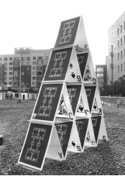  Teken in de tekening op de uitwerkbijlage de twee staande  kaarten direct naast de staande kaarten die al getekend zijn.

 | Volvo Ocean Race
De Volvo Ocean Race (VOR) is een zeilwedstrijd rond de wereld die om de drie jaar gevaren wordt. Aan de editie van 2017-2018 namen zeven teams deel.
De VOR bestaat uit etappes en havenraces. De etappes gaan van de ene havenplaats naar de andere en duren meerdere dagen. De havenraces zijn wedstrijden van enkele uren dicht bij de kust.
Zowel voor de etappes als voor de havenraces zijn punten te verdienen. De tussenstand na tien etappes en negen havenraces staat in de tabel. Er moeten dan nog één etappe en twee havenraces worden gevaren.

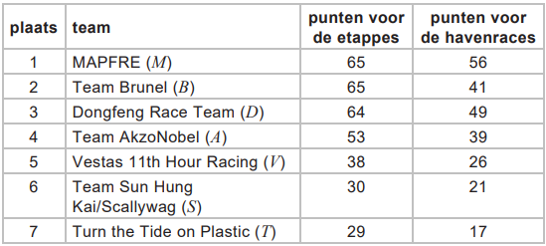
tabel

Voor de havenraces geldt de volgende puntentelling: de winnaar van een wedstrijd krijgt 7 punten, het tweede team krijgt 6 punten, het derde team 5 punten, enzovoort. Een team dat de finish niet haalt, krijgt 0 punten.
3p | 13 | Beredeneer of het mogelijk is dat in één van de reeds gevaren havenraces drie of meer teams de finish niet haalden.
 |  | In het klassement zijn de punten voor de etappes belangrijker dan de punten voor de havenraces. De eindwinnaar van de VOR is het team dat aan het einde de meeste punten voor de etappes behaald heeft.

Als twee teams evenveel punten voor de etappes hebben, wordt gekeken naar de punten voor de havenraces om te bepalen welk team hoger in het klassement staat. In de tussenstand in de tabel is bijvoorbeeld te zien dat team $M$ en team $B$ allebei 65 punten hebben voor de etappes en dat team $M$ op de eerste plaats staat, omdat team $M$ meer punten heeft voor de havenraces.

Voor de laatste etappe zijn nog de volgende punten te verdienen:
- De winnaar van de laatste etappe krijgt 8 punten, het tweede team krijgt 6 punten, het derde team 5 punten, enzovoort (steeds 1 punt minder). Een team dat de finish niet haalt, krijgt 0 punten.
- Het team dat de snelste totale tijd over alle etappes heeft gevaren krijgt een bonuspunt bij de totale punten voor de etappes. Op basis van hun prestaties op de eerdere etappes is nu al bekend dat dit punt naar team $D$ gaat.
3p | 14 | Leg uit dat voor de teams die nu in de top 3 staan, geldt dat de laatste twee havenraces alleen nog van invloed zijn op de einduitslag als ten minste twee van de top 3-teams uitvallen in de laatste etappe.
Met nog één etappe en twee havenraces te varen, staat ook voor de overige vier teams de einduitslag nog niet vast.
We voeren de volgende notatie in:
$H$ ‘de havenraces zijn nodig om de einduitslag te bepalen’
Verder voegen we extra informatie toe, tussen haakjes, over de uitslag in de laatste etappe. Bijvoorbeeld:
- $V(5)$ ‘team $V$ wordt vijfde in de laatste etappe’
- $T(F)$ ‘team $T$ haalt de finish in de laatste etappe’

Er geldt bijvoorbeeld:
Als in de laatste etappe team $S$ vierde wordt en team $T$ derde, dan zijn de havenraces nodig om de einduitslag te bepalen.
2p | 15 | Schrijf deze zin met behulp van bovenstaande afkortingen en met logische symbolen.
 |  | Er geldt ook: $(T\left(2\right)∧¬(S\left(1\right)∨S\left(3\right)))⇒¬H$
3p | 16 | Vertaal deze bewering in een gewone zin.
 |  | In de tabel lijkt team $V$ zeker te zijn van een vijfde plaats. Dat is echter niet zo. Er is een uitslag van de laatste etappe mogelijk waarbij de havenraces nodig zijn om de einduitslag te bepalen.
3p | 17 | Onderzoek welke uitslag van de laatste etappe dat is en beschrijf dit vervolgens met behulp van bovenstaande afkortingen en met logische symbolen.

 | Bevolkingsgroei
Er bestaan veel modellen voor het voorspellen van de groei van de wereldbevolking. De voorspellingen kunnen per model behoorlijk uiteenlopen. In de figuur staan een lage, een gemiddelde en een hoge voorspelling voor de totale wereldbevolking. Deze voorspellingen lopen tot en met het jaar 2100.

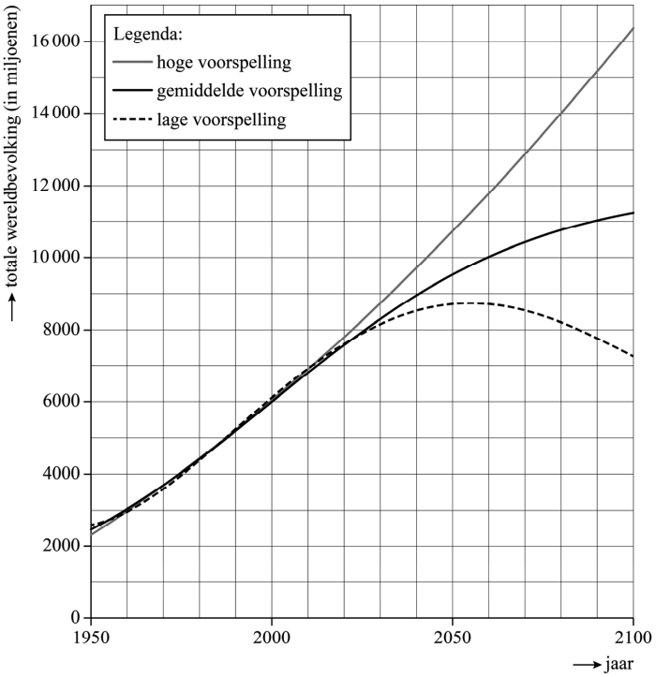
figuur
De grafiek van de lage voorspelling kan benaderd worden met behulp van de formule $W_{laag}=0,0000513t^{4}-0,0196t^{3}+1,8607t^{2}+19,825t+2595,5$
Hierin is $W_{laag}$ de wereldbevolking in miljoenen volgens de lage voorspelling en $t$ het aantal jaren na 1 juli 1950.
Volgens de grafiek van de lage voorspelling bereikt de wereldbevolking eerder dan in het jaar 2100 een maximumwaarde.
3p | 18 | Bereken met behulp van de formule voor $W_{laag}$ deze maximale grootte van de wereldbevolking. Geef je antwoord in gehele miljoenen.
De grafiek van de hoge voorspelling kan benaderd worden met behulp van de formule $W_{hoog}=0,1927t^{2}+64,866t+2313,4$
Hierin is $W_{hoog}$ de wereldbevolking in miljoenen volgens de hoge voorspelling en $t$ het aantal jaren na 1 juli 1950.
De hoge en lage voorspelling lopen nogal uiteen. Nog voor het jaar 2100 zal de hoge voorspelling zelfs meer dan twee keer zo groot zijn als de lage voorspelling.
3p | 19 | Bereken in welk jaar de hoge voorspelling voor het eerst meer dan twee keer zo groot is als de lage voorspelling.

 |  | De meeste deskundigen gaan uit van de grafiek van de gemiddelde voorspelling. De grafiek van de gemiddelde voorspelling staat vergroot op de uitwerkbijlage. De gemiddelde voorspelling gaat uit van een eerst steeds sneller groeiende wereldbevolking en vervolgens een steeds langzamer groeiende wereldbevolking. Er is dus een moment volgens de gemiddelde voorspelling waarop de wereldbevolking het snelst groeit.
3p | 20 | Bepaal met behulp van de grafiek op de uitwerkbijlage met hoeveel mensen per jaar de wereldbevolking op dat moment groeit.
De grafiek van deze gemiddelde voorspelling kan benaderd worden met behulp van de formule
$W_{middel}=\frac{30 000}{2,5+9,6625∙{0,973}^{t}}$
Hierin is $W_{middel}$ de wereldbevolking in miljoenen volgens de gemiddelde voorspelling en $t$ het aantal jaren na 1 juli 1950.
Volgens de formule van $W_{middel}$ bereikt de wereldbevolking na het jaar 2100 op den duur de grenswaarde van 12 miljard.
5p | 21 | Leg uit hoe die grenswaarde uit deze formule volgt en bereken in welk jaar de wereldbevolking volgens deze formule voor het eerst minder dan 10% verschilt van de grenswaarde.

 | Het Rembrandt Lokaal
De ontwerpers Maarten Kolk en Guus Kusters deden onderzoek naar het kleurgebruik van Rembrandt. De resultaten van hun onderzoek werden in 2016 tentoongesteld in Het Rembrandt Lokaal in Leiden, in het pand waar de jonge Rembrandt ooit zijn eerste schilderlessen kreeg. Rembrandt mengde zijn verf niet, maar schilderde verschillende kleuren in laagjes over elkaar. Doordat de verf niet dekkend was, hadden ook de onderste lagen nog invloed op de uiteindelijke kleur. De volgorde waarin de laagjes werden aangebracht, was hierin ook belangrijk. Tot slot leverden meerdere laagjes van dezelfde kleur een verdieping op van de kleur, en daarmee dus steeds een andere kleur.

In zijn latere jaren schilderde Rembrandt met slechts 6 verschillende basiskleuren. Daarmee kon hij veel meer kleuren maken dan de 120 kleuren die in de meest uitgebreide schilderskist met olieverf zitten die je tegenwoordig in de winkel kunt kopen.
3p | 22 | Bereken hoeveel laagjes verf Rembrandt minimaal moest gebruiken om meer dan 120 kleuren te kunnen maken.
De ontwerpers hebben geprobeerd de kleuren foto 1
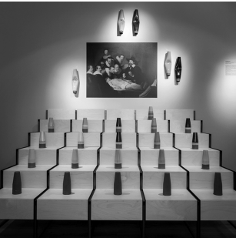
van Rembrandt na te bootsen. Ze ontdekten dat
Rembrandt voor elke kleur altijd precies 4 of 5
laagjes verf gebruikte.
Je ziet op foto 1 Rembrandts schilderij
De anatomische les van Dr. Nicolaes Tulp. Op de
trap ervoor staan gekleurde torentjes. De foto staat
vergroot op de uitwerkbijlage.

Bij vijf verschillende kleuren die in het schilderij voorkomen, zijn op de trap achter elkaar 4 of 5 torentjes geplaatst. Op deze torentjes is de opbouw
van een kleur in het schilderij te zien.
Het voorste torentje is volledig beschilderd met de kleur van de ondergrond. Hiervoor koos Rembrandt uit de kleuren wit, bruin of rood. Daarachter staan altijd 3 of 4 torentjes, iedere keer met een extra laag verf, maar wel zodanig dat de laag of lagen eronder zichtbaar blijven.
Vanaf laag 2 is gekozen uit de 12 verschillende basiskleuren die Rembrandt in zijn jonge jaren gebruikte. De bovenste kleurencombinatie op het achterste torentje komt overeen met de kleur in het schilderij. Op foto 2 staan vijf torentjes die de opbouw van een kleurencombinatie met 5 lagen verf laten zien.

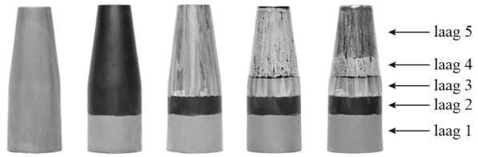
foto 2

Voorafgaand aan de analyse van het schilderij hebben de ontwerpers de torentjes van alle mogelijke kleurencombinaties gemaakt volgens bovenstaand voorschrift. Zij hebben hier 4 maanden aan gewerkt. Ga uit van 20 werkdagen per maand.
3p | 23 | Bereken hoeveel kleurencombinaties de ontwerpers gemiddeld per werkdag hebben gemaakt.
 |  | De horizontale vlakken van de trappen waarop de torentjes staan, zijn rechthoekig en allemaal gelijk.
2p | 24 | Laat met behulp van de foto op de uitwerkbijlage zien dat de traptreden ook allemaal even hoog zijn.

Wiskunde C 2021-II
Uitwerkbijlage.

NAAM: . . . . . . . . . . . . . . . . . . . . . . . .

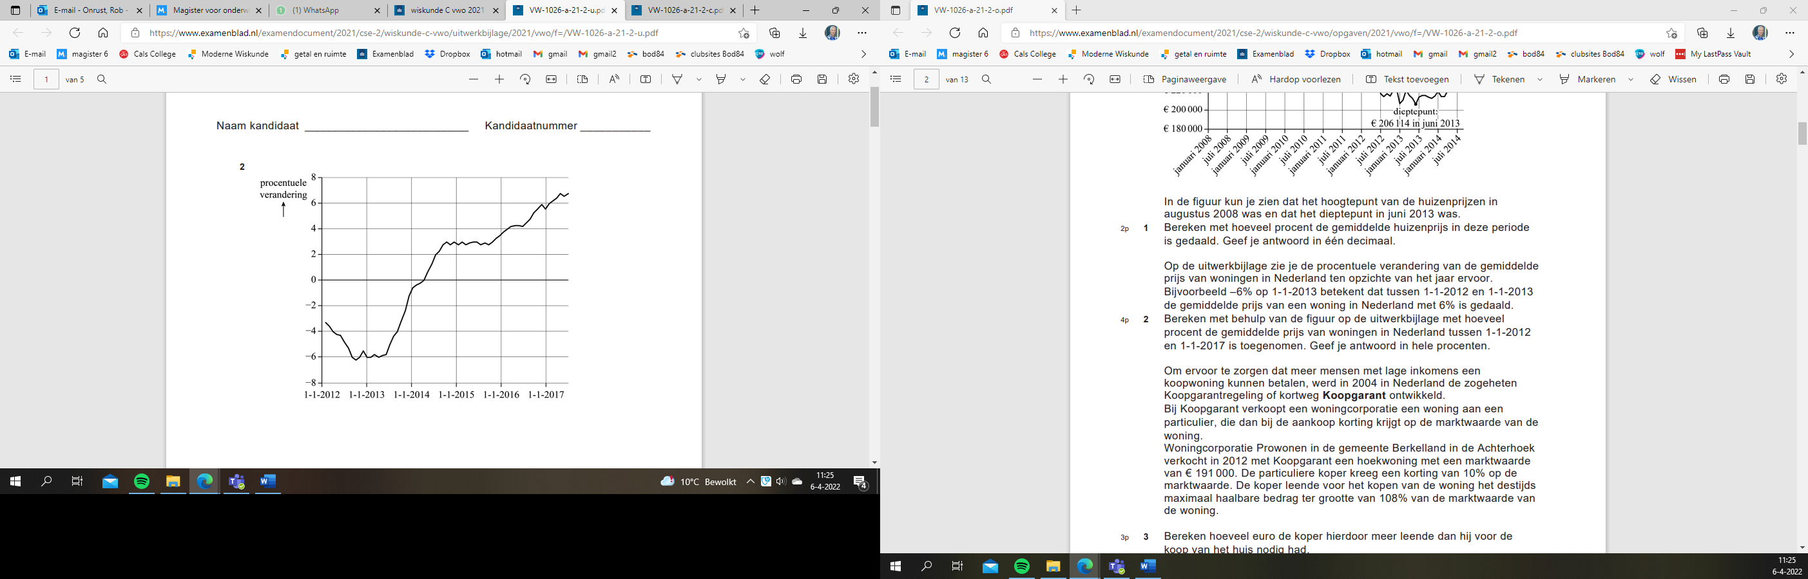
vraag 2

vraag 6
vraag 12

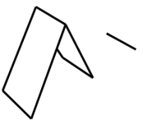

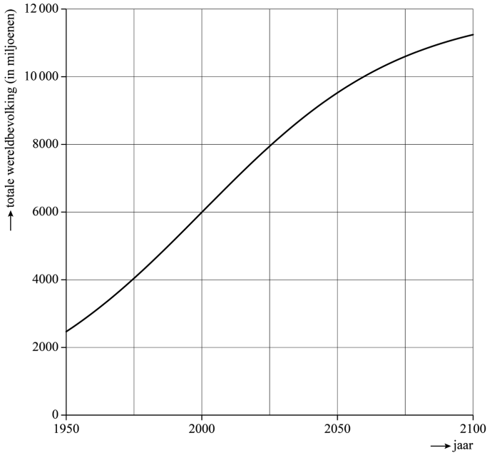
vraag 20

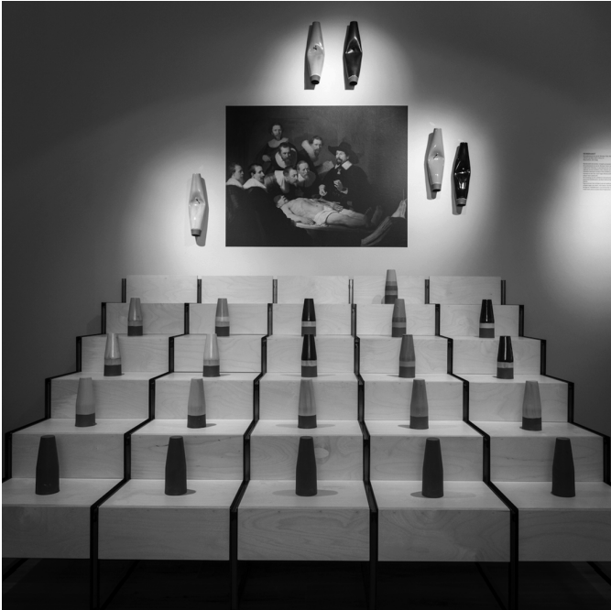
vraag 24

Wiskunde C 2021-II
Uitwerkingen. (N=1,5)

 | Aankoop en verkoop van woningen
1 | maximumscore 2
 | - afgenomen met € 55 834 | 1
 | - dat is $\frac{55834}{261948}∙100\%≈21,3\%$ | 1
2 | maximumscore 4
 | - -6% -1% +3% +3,5% +5,5% | 1
 | - De groeifactor gedurende deze periode:  $$0,94∙0,99∙1,03∙1,035∙1,055≈1,047$$ | 2
 | - een toename van 5% | 1
3 | maximumscore 3
 | - prijs woning: | 1
 | - lening: | 1
 | - de koper leende € 34 380 meer dan nodig | 1
4 | maximumscore 4
 | - uitgegeven: $0,90∙191000+41000=212900$ | 1
 | - $V=212500-194000=18500$ | 1
 | - $P=0,90∙191000+18500+0,85∙\left(212500-18500-191000\right)=192950$ |  | 1
 | - Hij kreeg € 19 950 minder terugbetaald | 1
5 | maximumscore 3
 | - $P=0,85∙M+V+0,775∙(T-V-M)$ | 1
 | - $P=0,85∙M+V+0,775V-0,775M=$ | 1
 | - $=0,075M+0,775T+0,225V$ | 1

 | Insectenafname
6 | maximumscore 4
 | - op tijdstip $t=27$ is het gewicht ongeveer ${10}^{0,3}≈2$ gram | 2
 | - een afname van $\frac{8,4-2}{8,4}∙100\%≈76\%$ | 1
 | - dus is een afname van ruim 75% te verdedigen | 1
7 | maximumscore 3
 | - $\log\left(0,5\right)=-0,028t+0,924$ | 1
 | - $0,028t=1,225…$ geeft $t=43,75…$ | 1
 | - in 2033 voor het eerst minder dan 0,5 gram | 1
8 | maximumscore 3
 | - $G={10}^{-0,028t+0,924}={10}^{0,924}∙{\left({10}^{-0,028}\right)}^{t}$ | 1
 | - de jaarlijkse groeifactor is ${10}^{-0,028}=0,9375…$ | 1
 | - dat is een procentuele afname van 6,2% | 1

 | Kaartenhuis
9 | maximumscore 2
 | - staand: $S\left(n\right)=2n$ | 1
 | - liggend: $L\left(n\right)=n-1$, dus $K\left(n\right)=S\left(n\right)+L\left(n\right)=3n-1$ | 2

10 | maximumscore 5
 | - $K\left(n\right):$ 2 5 8 11 14 17 20 | 1
 | - voor 5 lagen zijn $2+5+8+11+14=40$ kaarten nodig (14 over) | 2
 | - dan kan je nog twee huisjes bouwen met 2 lagen: $2+5=7$ kaarten | 2
11 | maximumscore 3
 | - de hoogte van een laag is: $\sqrt{{88}^{2}-{44}^{2}}=76,21…$ mm | 1
 | - $\frac{1000}{76,21…}=13,12…$ | 1
 | - het kaartenhuis moet uit minstens 14 lagen bestaan | 1
12 | maximumscore 5
 | - verleng de hoekpunten van het  grondvlak naar V₁ en V₂ | 1
 | - verbind de tophoekpunten met V₂ | 1
 | 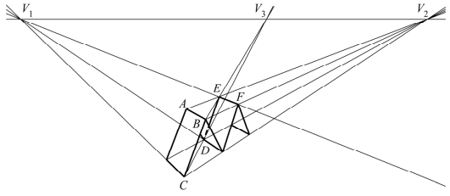  - snijdt de diagonaal in het  grondvlak met V₁V₂: V₃ | 1
 | - diagonaal in bovenvlak gaat ook  door V₃. Bovenste rand van het  tweede huisje tekenen en afmaken | 2

 | Volvo Ocean Race
13 | maximumscore 3
 | - als ze allemaal finishen dan worden er totaal $9∙28=252$ punten behaald | 1
 | - als er in 1 race drie teams de finish niet haalt dan worden er 6 punten minder behaald: 246 punten | 1
 | - Er zijn 249 punten behaald, dus niet mogelijk | 1
14 | maximumscore 3
 | - $M$, $B$ en $D$ (bonuspunt) staan op 65 punten | 1
 | - als niemand uitvalt krijgt ieder een verschillend aantal punten en ligt de einduitslag vast. | 1
 | - als 1 team uitvalt, krijgen de andere twee teams punten en ligt de uitslag ook vast. Als 2 of 3 teams uitvallen, blijven die op 65 punten staan en moeten de havenraces uitkomst bieden. | 1
15 | maximumscore 2
 | - $(S\left(4\right)∧T\left(3\right))⇒H$ | 2
16 | maximumscore 3
 | - Als team $T$ tweede wordt én team $S$ wordt niet eerste of derde, dan zijn er geen havenraces nodig | 3
17 | maximumscore 3
 | - Team $S$ moet 8 punten halen en $V$ 0 | 1
 | - $(S\left(1\right)∧¬V\left(F\right))⇒H$ | 2

 | Bevolkingsgroei
18 | maximumscore 3
 | - invoer: $y_{1}=0,0000513x^{4}-0,0196x^{3}+1,8607x^{2}+19,825x+2595,5$ | 1
 | - maximum geeft $y=8737,4…$ | 1
 | - het maximum is 8737 miljoen | 1

19 | maximumscore 3
 | - invoer: $y_{2}=0,1927x^{2}+64,866x+2313,4$
 | - $2∙y_{1}=y_{2}$ intersect: | 2
 | - $x=141,6…$ dus in het jaar 2092 | 1
20 | maximumscore 3
 | - in 2000 is de groei het sterkst: hierin de raaklijn tekenen | 1
 | - $a=\frac{11000-2000}{2060-0}=81,8…$ | 1
 | - groei van 82 miljoen per jaar | 1
21 | maximumscore 5
 | - voor hele grote waarden van $t$ wordt ${0,973}^{t}$ vrijwel gelijk aan 0 | 1
 | - $W_{middel}$ nadert dan naar de grenswaarde $\frac{30 000}{2,5+0}=12 000$ (miljoen) | 1
 | - de vergelijking $\frac{30 000}{2,5+9,6625∙{0,973}^{t}}=10 800$ moet worden opgelost | 1
 | - beschrijven hoe deze vergelijking met de GR opgelost kan worden | 1
 | - $x=129,6…$, dus in het jaar 2080 | 1

 | Het Rembrandt Lokaal
22 | maximumscore 3
 | - voor de eerste laag heeft hij keus uit 6 kleuren
 | - voor de tweede laag weer keus uit 6 kleuren: $6^{2}=36$ kleuren  totaal dan 42 kleuren | 2
 | - voor de derde laag weer keus uit 6 kleuren: $6^{3}=216$ kleuren  totaal dan 258 kleuren, dus minimaal drie lagen | 1
23 | maximumscore 3
 | - aantal verschillende kleurencombinaties: $3∙{12}^{3}+3∙{12}^{4}=67 392$ | 2
 | - dat zijn er ongeveer $\frac{67392}{80}≈842$ per dag | 1
24 | maximumscore 2
 | - de bovenkanten van de treden liggen op een rechte lijn. | 2

